Муниципальное дошкольное образовательное учреждение

«Могойтуйский детский сад «Туяа»

**Методические рекомендации**

**к интерактивным**

**дидактическим играм**

**«Веселая математика»**

Составила: педагог

дополнительного образования

Дамбаева Б.Б.

**п.Могойтуй, 2020 г**

**Краткая аннотация к работе**

1. Наименование - интерактивные дидактические игры "Веселая математика".

2. Возраст - 5-6 лет (старшая группа)

3. Педагогическая направленность игры - развивающая, диагностическая (можно использовать для диагностики усвоения программного содержания).

4. Образовательная область - "Познавательное развитие".

4.1. Вид - дидактическая игра.

4.2. Цель: формирование понятий и представлений детей о числе, форме, величине, ориентировке во времени и пространстве, а также овладение математической терминологией. Закрепление навыков работы с интерактивной доской при выполнении интерактивных игр-заданий.

5. Программно-методическое обеспечение – Е.В.Колесникова. Математика для детей 5-6 лет: Учеб.-метод.пособие к рабочей тетради «Я считаю до 10».-4е изд., перераб. и доп. – М.: ТЦ Сфера, 2017. – 96 с. (Математические ступеньки).

6. Программное обеспечение - программный продукт ActivInspire компании Promethean.

7. Материально-техническое обеспечение - интерактивная доска ActivBoard, проектор, компьютер

**Занятие 1**

**Программные задачи**

*Количество и счет:* число и цифра 1-5, знаки <, >, =

*Величина:* большой, поменьше, маленький.

*Ориентировка во времени:* ознакомление с названием месяца - сентябрь.

*Логическая задача:* соединение рисунков.

**Игровое упражнение: «Сосчитай яблоки»**

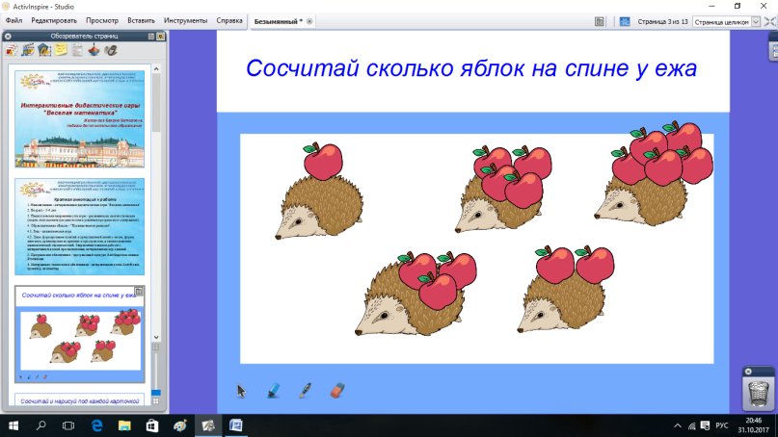

**Этап НОД:** содержательный, повторение пройденного материала - обязательным условием выполнения программы в старшей группе является повторение пройденного материала. В средней группе дети познакомились с числами и цифрами от 1 до 5, способами их образования, научились обводить цифры по точкам, соотносить количество предметов с цифрой, выучили про эти цифры стихи.

**Форма работы:** групповая

**Интерактивный прием:** «скрыть-показать»

|  |  |
| --- | --- |
| Действия педагога | Действия ребенка |
| Педагог дает детям инструкцию: «Сосчитайте сколько яблок на спине у ежа».  Рефлексия: педагог нажимает на ежа и при помощи приема ­­­­­"скрыть-показать" демонстрирует детям правильный ответ    Дополнительное задание: «Расставь между ежами с яблоками знаки <, >, =» | Дети вслух считают яблоки на спине у каждого ежа.  По желанию выходят к интерактивной доске и расставляют знаки |

**Обоснование использования интерактивной доски:** детям нравится работать с интерактивной доской, заниматься становится интересно и увлекательно.

**Игровое упражнение: «Сосчитай и нарисуй»**

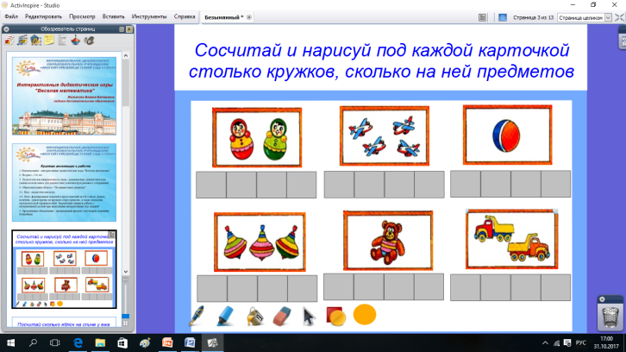

**Этап НОД:** содержательный, повторение пройденного материала

**Форма работы:** *индивидуальная* (ребенок работает у интерактивной доски), *групповая* (педагог загружает данное упражнение с Google Диска (облачные технологии) и дети одновременно работают над этим упражнением на своих планшетах, ноутбуках, компьютерах и т.д. либо каждый ребенок самостоятельно выполняет задание на компьютере). В нашем детском саду имеется 11 ноутбуков для работы с детьми.

**Интерактивный прием:** в данном упражнении используются инструменты «перо», «маркер», «ластик», «заливка», «выбор», «фигуры» и интерактивный прием «перетащить копию».

|  |  |
| --- | --- |
| Действия педагога | Действия ребенка |
| Педагог дает детям инструкцию: «Сосчитайте и нарисуйте под каждой карточкой столько кружков, сколько на ней предметов».  Вопросы:  - под какими предметами нарисовали один кружок?  - под какими предметами нарисовали два кружка?  - под какими предметами нарисовали три кружка?  - под какими предметами нарисовали четыре кружка? | Ребенок сам решает, каким способом он будет выполнять задание:  - рисование пером,  - рисование маркером,  - рисование круга и закрашивание его инструментом «заливка»,  - использование приема «перетащи копию». |

**Обоснование использования интерактивной доски:** детям нравится работать с интерактивной доской, заниматься становится интересно и увлекательно.

**Логическая задача: «Соедини правильно»**

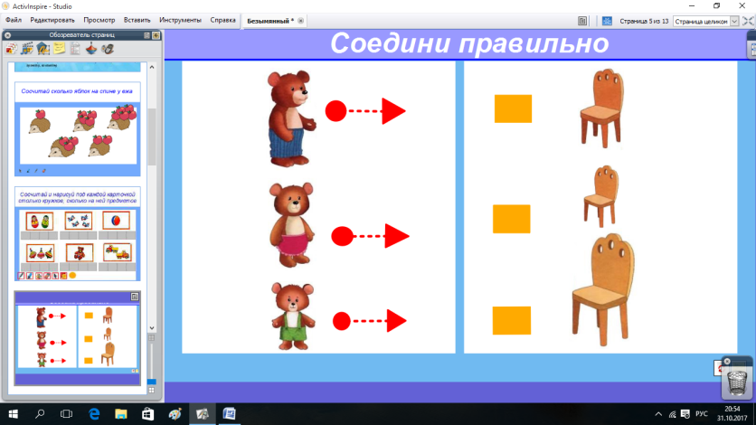

**Этап НОД:** содержательный

**Форма работы:** *индивидуальная* (ребенок работает у интерактивной доски), *групповая* (педагог загружает данное упражнение с Google Диска (облачные технологии) и дети одновременно работают над этим упражнением на своих планшетах, ноутбуках, компьютерах и т.д. либо каждый ребенок самостоятельно выполняет задание на компьютере). В нашем детском саду имеется 11 ноутбуков для работы с детьми.

**Интерактивный прием:** «контейнер»

|  |  |
| --- | --- |
| Действия педагога | Действия ребенка |
| Вопросы:  - Из какой сказки эти медведи? *(«Три медведя »)*  - Какого они размера? *(Михайло Иванович – большой, Настасья Петровна – поменьше, Мишутка – маленький)*  Педагог дает детям инструкцию: «Соедините стрелкой и скажите, кто на каком стуле будет сидеть?» *(Михайло Иванович – на большом стуле, Настасья Петровна – на стуле поменьше, Мишутка – на маленьком)* | Дети соединяют стрелкой рисунки. Если задание выполняют верно, то воспроизводится звук успешной операции. Если неверно, то стрелка возвращается назад |

**Обоснование использования интерактивной доски:** детям нравится работать с интерактивной доской, заниматься становится интересно и увлекательно.

**Игровое упражнение: «К какому времени года относится сезонная одежда?»**

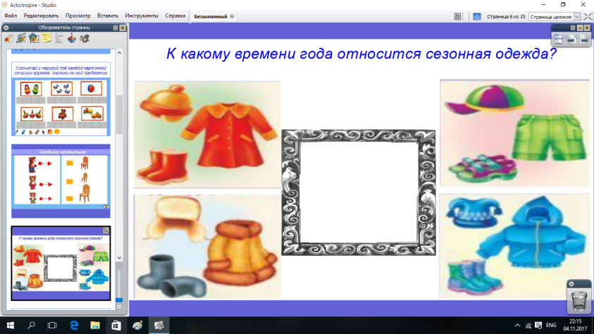

**Этап НОД:** содержательный

**Форма работы:** групповая

**Интерактивный прием:** «волшебные чернила»

|  |  |
| --- | --- |
| Действия педагога | Действия ребенка |
| Вопросы:  - Какое сейчас время года? *(«Осень »)*  Загадывает загадки про времена года  - К какому времени года относится сезонная одежка на верхней левой картинке? *(«Осень »)*  Педагог перемещает рамку с волшебными чернилами на картинку с осенней одеждой  Под волшебными чернилами проявляется изображение осени    - В каком месяце лето кончается, а осень начинается? (В сентябре)  Также можно данное игровое упражнение применять ко всем временам года | Дети отвечают на поставленные вопросы |

**Обоснование использования интерактивной доски:** детям нравится работать с интерактивной доской, заниматься становится интересно и увлекательно.

**Занятие 2**

**Программные задачи**

*Количество и счет:* число и цифра 6, соотнесение количества предметов с цифрой, состав числа 6 из двух меньших, знаки +, -, =, решение и запись задачи

*Геометрические фигуры:* соотнесение формы предмета с геометрической фигурой.

*Ориентировка в пространстве:* ориентировка в пространстве, обозначать словами положение геометрических фигур

*Логическая задача:* реши задачу

**Логическая задача: «Реши задачу и сделай запись»**

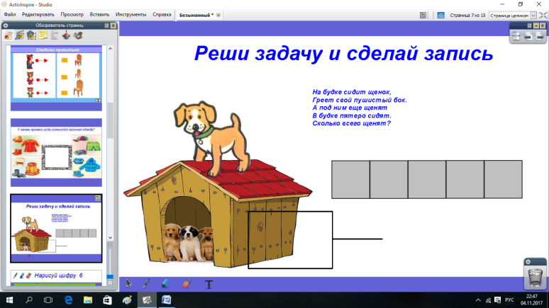

**Этап НОД:** содержательный

**Форма работы:** *индивидуальная* (ребенок работает у интерактивной доски), *групповая* (педагог загружает данное упражнение с Google Диска (облачные технологии) и дети одновременно работают над этим упражнением на своих планшетах, ноутбуках, компьютерах и т.д. либо каждый ребенок самостоятельно выполняет задание на компьютере). В нашем детском саду имеется 11 ноутбуков для работы с детьми.

**Интерактивный прием:** «волшебное перо»

|  |  |
| --- | --- |
| Действия педагога | Действия ребенка |
| Педагог загадывает детям загадку: «На будке сидит щенок, греет свой пушистый бок. А под ним еще щенят в будке пятеро сидят. Сколько всего щенят?».  Педагог демонстрирует пятерых щенят (наводит инструмент «волшебное перо» на будку, где спрятаны щенята).    Вопросы: как получилось число 6?  Педагог дает детям инструкцию: «Сделайте запись задачи и прочитайте ее». | Дети считают щенят  Дети отвечают: «К 5 прибавить 1 – будет 6»  Пять плюс один равняется шести |

**Обоснование использования интерактивной доски:** детям нравится работать с интерактивной доской, заниматься становится интересно и увлекательно.

**Игровое упражнение: «Нарисуй цифру 6»**

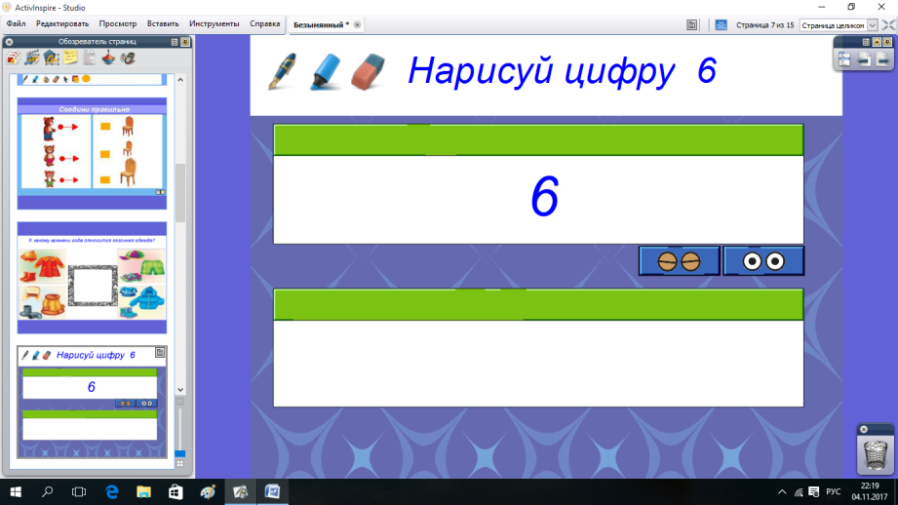

**Этап НОД:** содержательный

**Форма работы:** *индивидуальная* (ребенок работает у интерактивной доски), *групповая (*каждый ребенок самостоятельно выполняет задание на компьютере). В нашем детском саду имеется 11 ноутбуков для работы с детьми.

**Интерактивный прием:** «скрыть-показать»

|  |  |
| --- | --- |
| Действия педагога | Действия ребенка |
| Педагог дает детям инструкцию: «Посмотрите и запомните, как выглядит цифра 6 и нарисуйте ее до конца строчки ».  Затем закрывает шторку.    Рефлексия: педагог открывает шторку | Дети пишут маркером или пером цифру 6  Дети проверяют выполненную работу |

**Обоснование использования интерактивной доски:** детям нравится работать с интерактивной доской, заниматься становится интересно и увлекательно.

**Игровое упражнение: «Составь число 6 из двух меньших»**

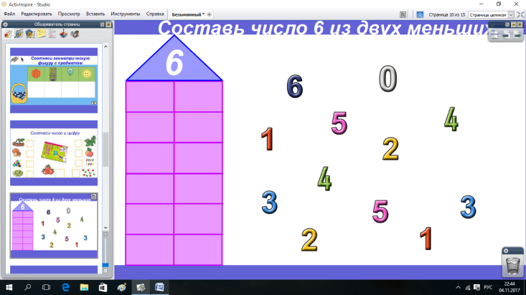

**Этап НОД:** содержательный

**Форма работы:** *индивидуальная* (ребенок работает у интерактивной доски), *групповая* (педагог загружает данное упражнение с Google Диска (облачные технологии) и дети одновременно работают над этим упражнением на своих планшетах, ноутбуках, компьютерах и т.д. либо каждый ребенок самостоятельно выполняет задание на компьютере). В нашем детском саду имеется 11 ноутбуков для работы с детьми.

**Интерактивный прием:** «перетаскивание»

|  |  |
| --- | --- |
| Действия педагога | Действия ребенка |
| Педагог дает детям инструкцию: «Составь число 6 из двух меньших».  Вопросы:  - как вы получили число 6? | Выполняют задание методом перетаскивания чисел в домик  Обсуждают выполненную работу |

**Обоснование использования интерактивной доски:** детям нравится работать с интерактивной доской, заниматься становится интересно и увлекательно.

**Игровое упражнение: «Соотнеси геометрическую фигуру с предметом?»**

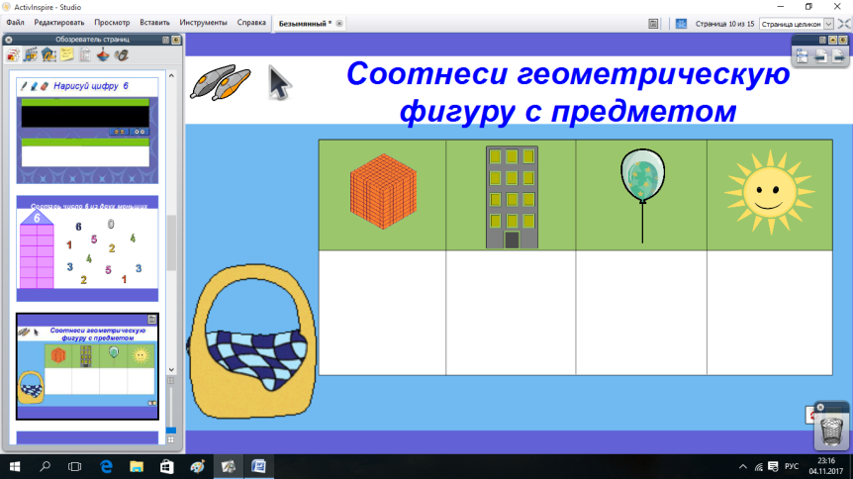

**Этап НОД:** содержательный

**Форма работы:** групповая

**Интерактивный прием:** «перетаскивание»

|  |  |
| --- | --- |
| Действия педагога | Действия ребенка |
| Педагог вытаскивает из корзины геометрические фигуры | Дети соотносят геометрические фигуры с предметом |

**Обоснование использования интерактивной доски:** детям нравится работать с интерактивной доской, заниматься становится интересно и увлекательно.

**Игровое упражнение: «Соотнеси число и цифру»**

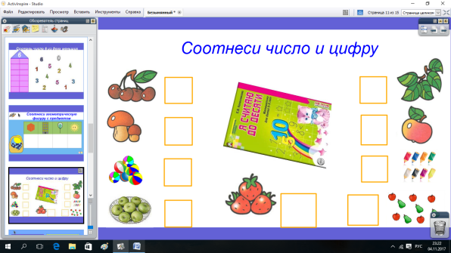

**Этап НОД:** содержательный

**Форма работы:** *индивидуальная* (ребенок работает у интерактивной доски), *групповая* (педагог загружает данное упражнение с Google Диска (облачные технологии) и дети одновременно работают над этим упражнением на своих планшетах, ноутбуках, компьютерах и т.д. либо каждый ребенок самостоятельно выполняет задание на компьютере). В нашем детском саду имеется 11 ноутбуков для работы с детьми.

**Интерактивный прием:** «перетаскивание», «контейнер», «скрыть-показать»

|  |  |
| --- | --- |
| Действия педагога | Действия ребенка |
| Педагога при помощи приема «скрыть-показать» открывает книгу и дает детям инструкцию: «Соотнеси число и цифру».    Дополнительное задание: можно усложнить соотнесение чисел и цифр от 7 до 10 | Выполняют задание методом перетаскивания цифр в контейнер. Если дети выполняют задание правильно, то воспроизводится звук успешной операции. Если неправильно – то цифра возвращается назад |

**Обоснование использования интерактивной доски:** детям нравится работать с интерактивной доской, заниматься становится интересно и увлекательно.

**Игровое упражнение: «Реши примеры»**

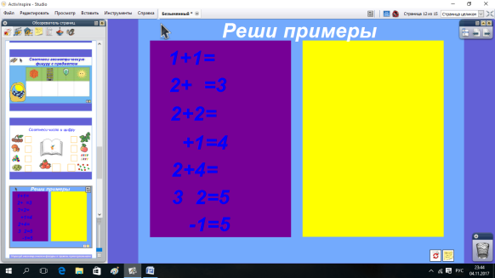

**Этап НОД:** содержательный

**Форма работы:** *групповая*

**Интерактивный прием:** «волшебное письмо»

|  |  |
| --- | --- |
| Действия педагога | Действия ребенка |
| Педагог дает детям инструкцию: «Решите примеры»  Вопросы: Какой цифры не хватает?  Какого знака не хватает?  Рефлексия: Педагог переносит пример на желтое поле и демонстрирует правильный ответ | Хором или по желанию проговаривают вслух запись примера и ответы на поставленные вопросы |

**Обоснование использования интерактивной доски:** детям нравится работать с интерактивной доской, заниматься становится интересно и увлекательно.

**Игровое упражнение: «Нарисуй геометрические фигуры в правом прямоугольнике точно так же, как они нарисованы в левом»**

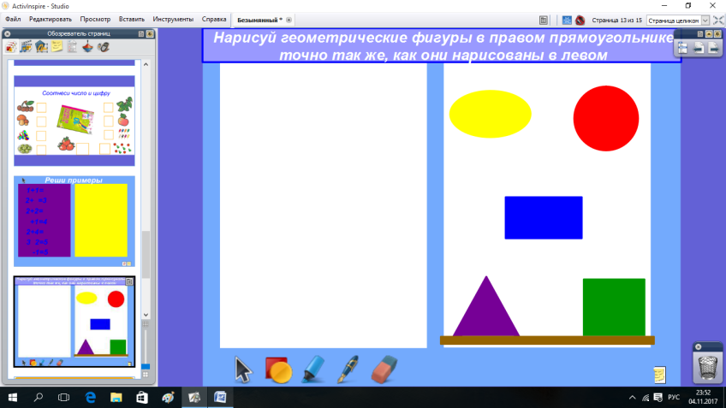

**Этап НОД:** содержательный

**Форма работы:** *индивидуальная* (ребенок работает у интерактивной доски), *групповая* (педагог загружает данное упражнение с Google Диска (облачные технологии) и дети одновременно работают над этим упражнением на своих планшетах, ноутбуках, компьютерах и т.д. либо каждый ребенок самостоятельно выполняет задание на компьютере). В нашем детском саду имеется 11 ноутбуков для работы с детьми.

**Интерактивный прием:** «волшебные чернила»

|  |  |
| --- | --- |
| Действия педагога | Действия ребенка |
| Педагог дает детям инструкцию: «Посмотрите, как расположены геометрические фигуры и запомните. Нарисуйте геометрические фигуры в правом прямоугольнике точно так же, как они нарисованы в левом»  Закрывает шторку    Вопросы: Где нарисовали круг?  Где нарисовали овал?  Где нарисовали прямоугольник?  Где нарисовали треугольник?  А квадрат?  Рефлексия: Педагог открывает шторку и демонстрирует исходное положение фигур | Выполняют задание  В правом верхнем углу  В левом верхнем углу  В середине  В левом нижнем углу  В правом нижнем углу  Выполняет самопроверку и взаимопроверку |

**Обоснование использования интерактивной доски:** детям нравится работать с интерактивной доской, заниматься становится интересно и увлекательно.

**Игровое упражнение: «Сколько детей спряталось за забором»**

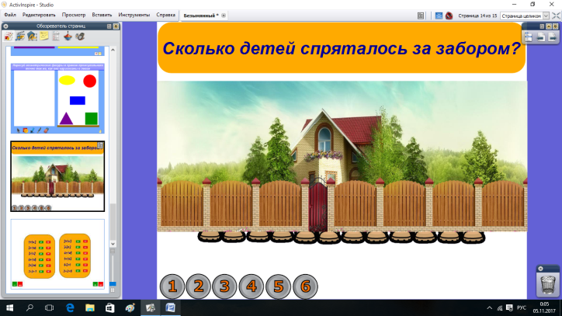

**Этап НОД:** содержательный

**Форма работы:** *групповая*

**Интерактивный прием:** «скрыть-показать»

|  |  |
| --- | --- |
| Действия педагога | Действия ребенка |
| Педагог задает детям вопрос: «Сколько детей спряталось за забором?»  По ответам детей нажимает соответствующую кнопку. Если ответ неправильный, то появляется грустный смайлик.    Если дети затрудняются, педагог обращает внимание на обувь, которая видна снизу. Спрашивает, сколько туфелек носит один ребенок  Если ответ правильный появляется веселый смайлик    Рефлексия: Педагог нажимает на забор и при помощи приема «скрыть-показать» демонстрирует правильный ответ | Дети отвечают на поставленный вопрос |

**Обоснование использования интерактивной доски:** детям нравится работать с интерактивной доской, заниматься становится интересно и увлекательно.

**Командная игра «Да или нет?»**

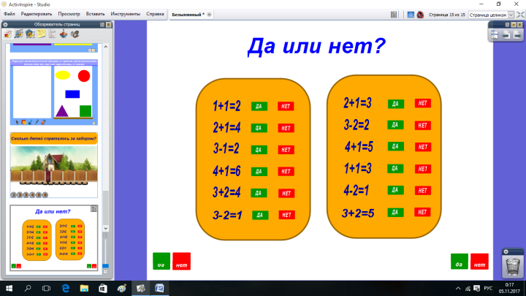

**Этап НОД:** рефлексивно-оценочный

**Форма работы:** *командная игра*

**Интерактивный прием:** «кнопки роста», инструмент «двухпользовательский режим»

|  |  |
| --- | --- |
| Действия педагога | Действия ребенка |
|  | Дети делятся на две команды. Каждая команда выбирает себе игровое поле, решает примеры, которые написаны на выбранном поле и нажимают соответствующую кнопку «да» или «нет» рядом с примером.    Если ответ правильный, то растет столбик «да». Если неправильный - растет столбик «нет»  Побеждает та команда, у которой выше столбик «да» |

**Обоснование использования интерактивной доски:** детям нравится работать с интерактивной доской, заниматься становится интересно и увлекательно.